GROHE Hebelgriffe Atrio Private C. 48464 White Attica Caesarstone cool sunrise

GROHE

Eigenschaften

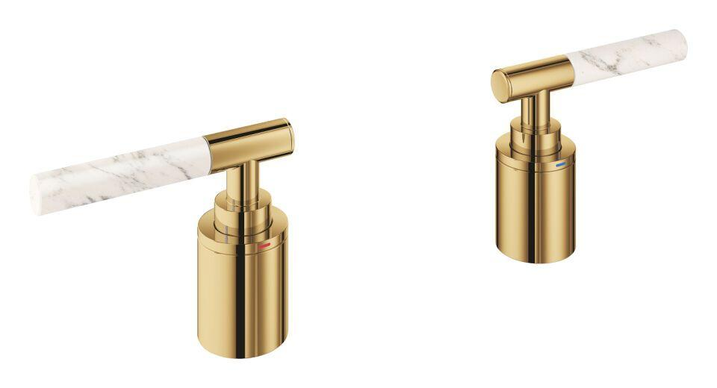

HAN:

48464GL0

Ausführung

Griff

Grundfarbe

Sonstige